**CONSULTA FINANCEIRA:**

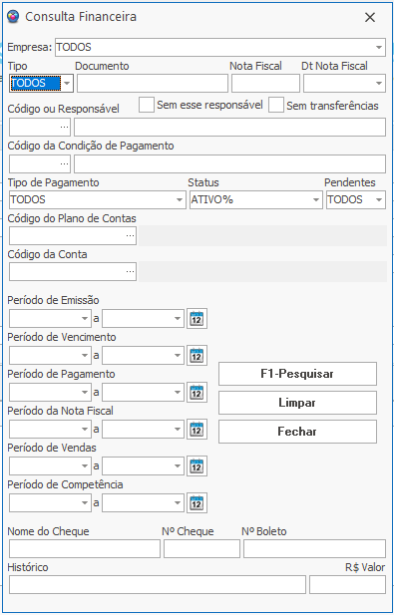

**Empresa:** Campo para que seja selecionada a empresa onde será efetuada a busca pelo lançamento.

**Tipo:** Campo para informar o tipo de clientes que devem aparecer para consulta.

**Documento:** Campo para informar o número do documento ou venda que está vinculado ao lançamento financeiro que está sendo pesquisado.

**Nota Fiscal:** Campo para informar o número da nota fiscal que está vinculado ao lançamento financeiro que está sendo pesquisado.

**Dt Nota Fiscal:** Campo para informar a data em que a nota associada ao lançamento foi emitida.

**Código ou Responsável:** Campo para selecionar o cadastro do contato/empresa para buscar os lançamentos financeiros que estão associados a mesma.

**Sem esse responsável:** Caixa de marcação para indicar que o contato selecionado será o único desconsiderado na pesquisa.

**Sem Transferências:** Marcando essa opção, as transferências realizadas para o responsável selecionado serão desconsideradas. **??**

**Código da Condição de Pagamento:** Campo para selecionar a condição de pagamento da qual se deseja exibir os lançamentos vinculados. Exemplo: A vista, 30 Dias, 30/60/90 entre outros.

**Tipo de Pagamento:** Campo para selecionar o tipo de pagamento do qual se deseja exibir os lançamentos. Exemplo: Dinheiro, Cartão, Cheque, Boleto e entre outros.

**Status:** Este campo permite informar se os lançamentos que desejamos visualizar estão ativos ou inativos no sistema. O símbolo % apresentado em algumas opções tem o significado CONTER, como por exemplo ATIVO%. Neste caso, quer dizer que será exibido tudo o que contém ATIVO, como ATIVO AGRUPADO ou ATIVO TRANSFERIDO.

**Pendentes:** Campo para informar se os lançamentos a serem pesquisados estão ou não pendentes de pagamento.

**Código do Plano de Contas:** Campo para selecionar o código do Plano de Contas do qual serão exibidos os lançamentos vinculados.

**Código da Conta:** Campo para selecionar a conta da qual serão exibidos os lançamentos vinculados.

**Período de Emissão:** Campo a ser preenchido caso a pesquisa ocorra pela data em que a parcela foi lançada, ou seja, criada dentro do sistema.

**Período de Vencimento:** Campo a ser preenchido caso a pesquisa ocorra pela data de vencimento da parcela.

**Período de Pagamento:** Campo a ser preenchido caso a pesquisa ocorra pela data de pagamento da parcela.

**Período da Nota Fiscal:** Campo a ser preenchido caso a pesquisa ocorra pela data de emissão da nota relativa ao lançamento.

**Período de Vendas:** Campo a ser preenchido caso a pesquisa ocorra pela data de emissão da venda.

**Período de Competência:** Campo a ser preenchido caso a pesquisa ocorra pela data de competência.

Ao lado de cada período existe um ícone de calendário. Este funciona como um atalho, apresentando períodos mais comumente utilizados pelas empresas. Confira abaixo:

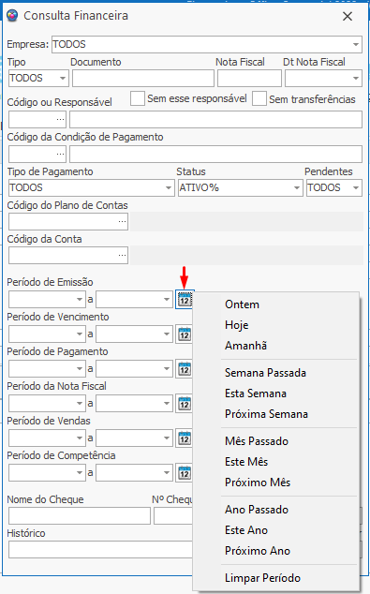

**Nome do Cheque:** Campo para informar o nome do cheque vinculado ao lançamento que se deseja buscar.

**Nº Cheque:** Campo para informar o nome do cheque vinculado ao lançamento que se deseja buscar.

**Nº Boleto:** Campo para informar o número do boleto associado ao lançamento que se deseja buscar.

**Histórico:** Campo para inserir a descrição do histórico que foi preenchida no lançamento financeiro que se deseja buscar.

**R$ Valor:** Campo para informar uma determinada faixa de valor monetário para pesquisa de lançamentos financeiros que se encaixem neste valor.

**Botões:**

* **F1-Pesquisar:** Selecionado, efetuará a pesquisa dos lançamentos financeiros com base nos filtros de pesquisa informados.
* **Limpar:** Selecionado, realiza a remoção de todos os filtros inseridos.
* **Fechar:** Selecionado, fecha a tela de consulta.